**מחלקות:**

* **Vehicle** – מחלקה אבסטרקטית שמייצגת רכב, בעלת שדות שמשותפים לכל כלי הרכב, מתודה וירטואלית שמחזירה מבנה נתונים מילון המכיל את הנתונים הנדרשים מהמשתמש כדי להשלים את בניית הרכב והכנסתו למוסך ומתודה אבסטרקטית שממומשת ביורשים ומכניסה את הנתונים המוחזרים מהמשתמש.
* **Truck** – המחלקה יורשת ממחלקת 'רכב' ומייצגת משאית, מכילה את השדות הייחודיים למשאית, נתונים סטנדרטיים (למשל סוג הדלק שמשמש משאית) ומתודות ייחודיות למשאית (כגון מתודה שבונה 12 גלגלים כנדרש ומתודה שמציגה את נתוני המשאית).
* **Car** –מחלקה אבסטרקטית היורשת ממחלקת 'רכב' ומייצגת מכונית, בעלת שדות שמשותפים לכל סוגי המכוניות, נתונים סטנדרטיים למכונית ומתודות ייחודיות למכונית.
* **Motorcycle** – מחלקה אבסטרקטית היורשת ממחלקת רכב ומייצגת אופנוע, בעלת שדות שמשותפים לכל סוגי האופנועים, נתונים סטנדרטיים לאופנוע ומתודות ייחודיות לאופנוע.
* **FueledCar** – מחלקה היורשת מהמחלקה 'מכונית' ומייצגת רכב שעובד על דלק.
* **ElectricCar** – מחלקה היורשת מהמחלקה 'מכונית' ומייצגת רכב שעובד על חשמל.
* **FueledMotorcycle** – מחלקה היורשת מהמחלקה 'אופנוע' ומייצגת אופנוע שעובד על דלק.
* **ElectricMotorcycle** – מחלקה היורשת מהמחלקה 'אופנוע' ומייצגת אופנוע שעובד על חשמל.
* **EnergySource** – מחלקה אבסטרקטית שמייצגת מקור אנרגיה, בעלת שדות שמשותפים לכל מקורות האנרגיה ו2 מתודות אבסטרקטיות שממומשות ביורשים ומטרתן להוסיף את הנתונים הנדרשים מהמשתמש למבנה הנתונים המייצג את אותם נתונים במילון כדי להשלים את בניית מקור האנרגיה ולהכניס את הנתונים המוחזרים מהמשתמש.
* **FuelEnergySource** – מחלקה היורשת מהמחלקה האבסטרקטית 'מקור אנרגיה' שמייצגת מקור אנרגיה מסוג דלק.
* **ElectricEnergySource** – מחלקה היורשת מהמחלקה האבסטרקטית 'מקור אנרגיה' שמייצגת מקור אנרגיה מסוג חשמל.
* **Wheel** – מחלקה המייצגת גלגל, בעלת 2 מתודות וירטואליות שמטרתן להוסיף את הנתונים הנדרשים מהמשתמש למבנה הנתונים המייצג את אותם נתונים במילון כדי להשלים את בניית הגלגל ולהכניס את הנתונים המוחזרים מהמשתמש.
* **eColorOptions** – Enum שמכיל את כל האופציות הניתנות למשתמש לבחירה של צבע של מכונית.
* **ColorOptions** – מחלקה העוטפת את eColorOptions ומכילה מתודות שעוזרות להתנהל עם הצבעים למכונית כגון מתודה ()Parse ומתודה ToString().
* **eLicenseOptions** – Enum שמכיל את כל האופציות הניתנות למשתמש לבחירה של רשיון של אופנוע.
* **LicenseOptions** – מחלקה העוטפת את eLicenseOptions ומכילה מתודות שעוזרות להתנהל עם רשיונות לאופנוע כגון מתודה ()Parse ומתודה ToString().
* **eNumberOfDoors** – Enum שמכיל את כל האופציות הניתנות למשתמש לבחירה של כמות דלתות של מכונית.
* **NumberOfDoors** – מחלקה העוטפת את eNumberOfDoors ומכילה מתודות שעוזרות להתנהל עם כמות דלתות של מכונית כגון מתודה ()Parse ומתודה ToString().
* **eVehicleStates** – Enum שמכיל את כל המצבים האפשריים של רכב במוסך.
* **VehicleStates** – מחלקה העוטפת את eVehicleStates ומכילה מתודות שעוזרות להתנהל עם מצבים של רכב במוסך כגון מתודה ()Parse ומתודה ToString().
* **eVehicleTypes** – Enum שמכיל את כל סוגי הרכבים.
* **VehicleTypes** – מחלקה העוטפת את eVehicleTypes ומכילה מתודות שעוזרות להתנהל עם סוגי רכבים כגון מתודה ()Parse ומתודה ToString().
* **eFuelTypes** – Enum שמכיל את כל סוגי הדלקים האפשריים במערכת.
* **FuelTypes** – מחלקה העוטפת את eFuelTypes ומכילה מתודות שעוזרות להתנהל עם סוגי הדלקים במערכת כגון מתודה ()Parse ומתודה ToString().
* **VehicleForm** – struct המכיל את הנתונים הנדרשים עבור כל רכב שנמצא במוסך (למשל – שם בעל הרכב ומספר הטלפון שלו).
* **GarageVehicle** – מחלקה המייצגת רכב במוסך, בעלת מתודה וירטואלית שמוסיפה את הנתונים הנדרשים מהמשתמש למבנה הנתונים המייצגת את אותם נתונים במילון כדי שרכב יהיה רכב במוסך ומתודה וירטואלית שמכניסה את הנתונים המוחזרים מהמשתמש.
* **VehicleManufacturingPlant** – מחלקה האחראית לייצור אובייקטים מסוג רכב בהתאם לבקשת המשתמש.
* **GarageManager** – המחלקה שמנהלת את המוסך, המחלקה מחזיקה מילון של כל הרכבים המוחזקים במוסך עם מספרי רישוי כמפתח ו'רכבי מוסך' כערך מתאים למפתחות ומילון נוסף המחזיק את הרכבים שממתינים להכנס למוסך (אך עדיין חסרים להם נתונים), המחלקה מאפשרת לUI לגשת אליה ולבקש לבצע פעולות במוסך כגון הכנסת רכב חדש למוסך, שינוי מצב רכב ועוד.
* **SystemController** – מחלקה בUI שמריצה את המערכת ומבצעת קריאות למתודות מהGarageLogic ומה-UI בהתאם לבקשות המשתמש.
* **MenuBuilder** – מחלקה ב-UI האחראית ליצירת תפריטים.
* **UserInteractions** – מחלקה ב-UI האחראית לאינטראקציה עם המשתמש – הצגת הודעות וקליטה של קלט מהמשתמש.
* **eMenuOptions** – Enum שמכיל את כל הפעולות שמשתמש יכול לבצע במערכת.
* **MenuOptions** – מחלקה ב-UI העוטפת את eMenuOptions ומכילה מתודות שעוזרות להתנהל עם הפעולות שניתן לבצע במערכת.

**דיאגרמת המערכת (בחלקים):**

ירושה מהמחלקה האבסטרקטית 'רכב':

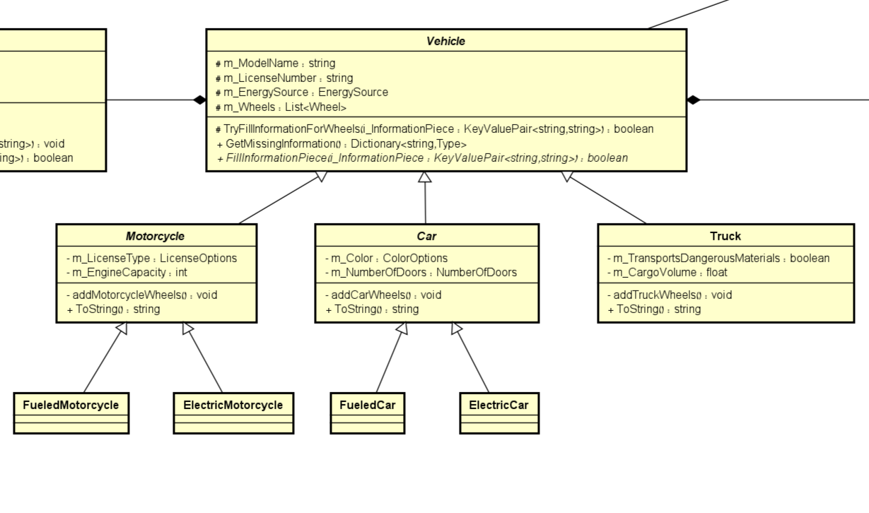

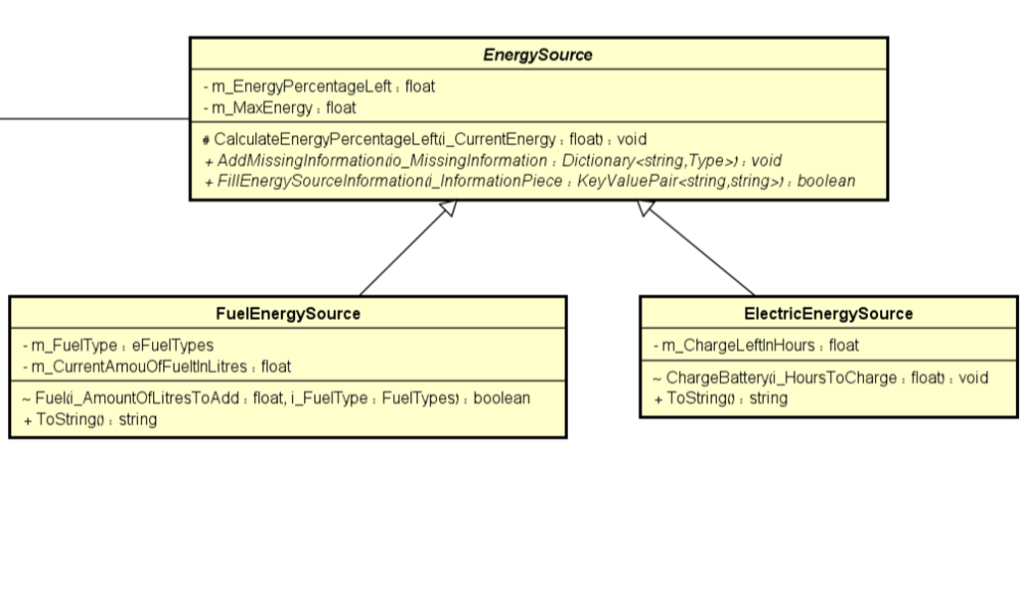ירושה מהמחלקה האבסטרקטית 'מקור אנרגיה':

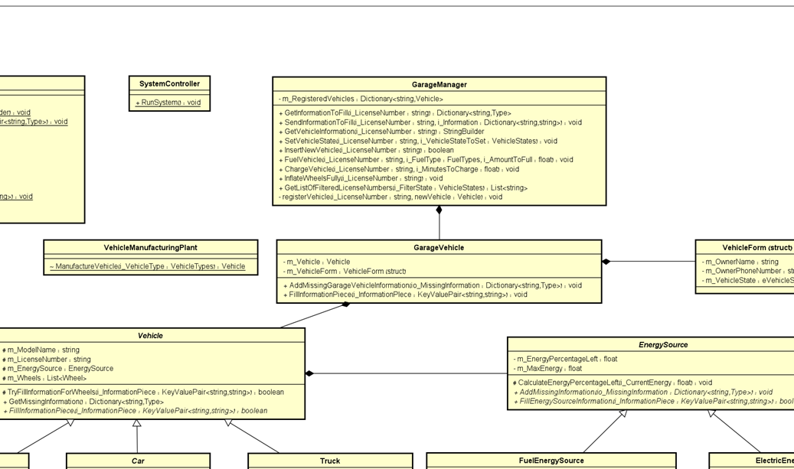המחלקה 'רכב' מכילה 'מקור אנרגיה' בקומפוזיציה, 'רכב מוסך', 'מנהל המוסך', 'SystemController' ומחלקת ייצור רכבים:

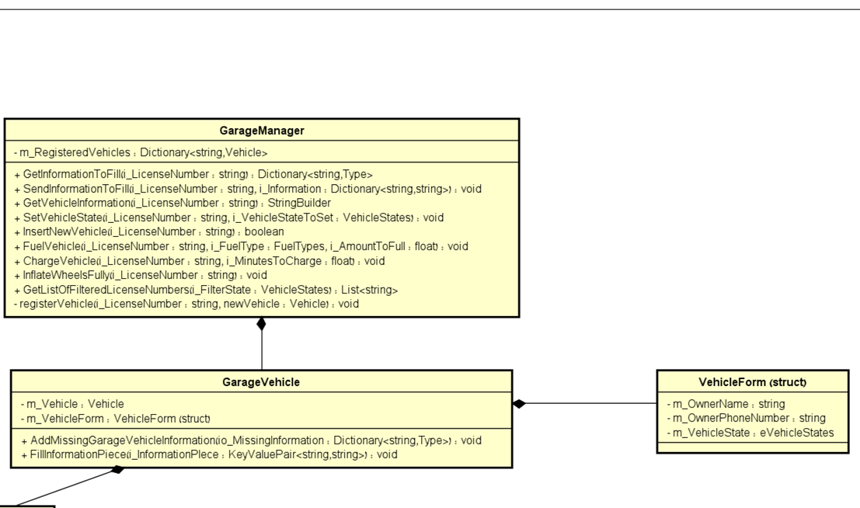'טופס רכב' בקומפוזיציה ברכיב שמנהל מוסך:

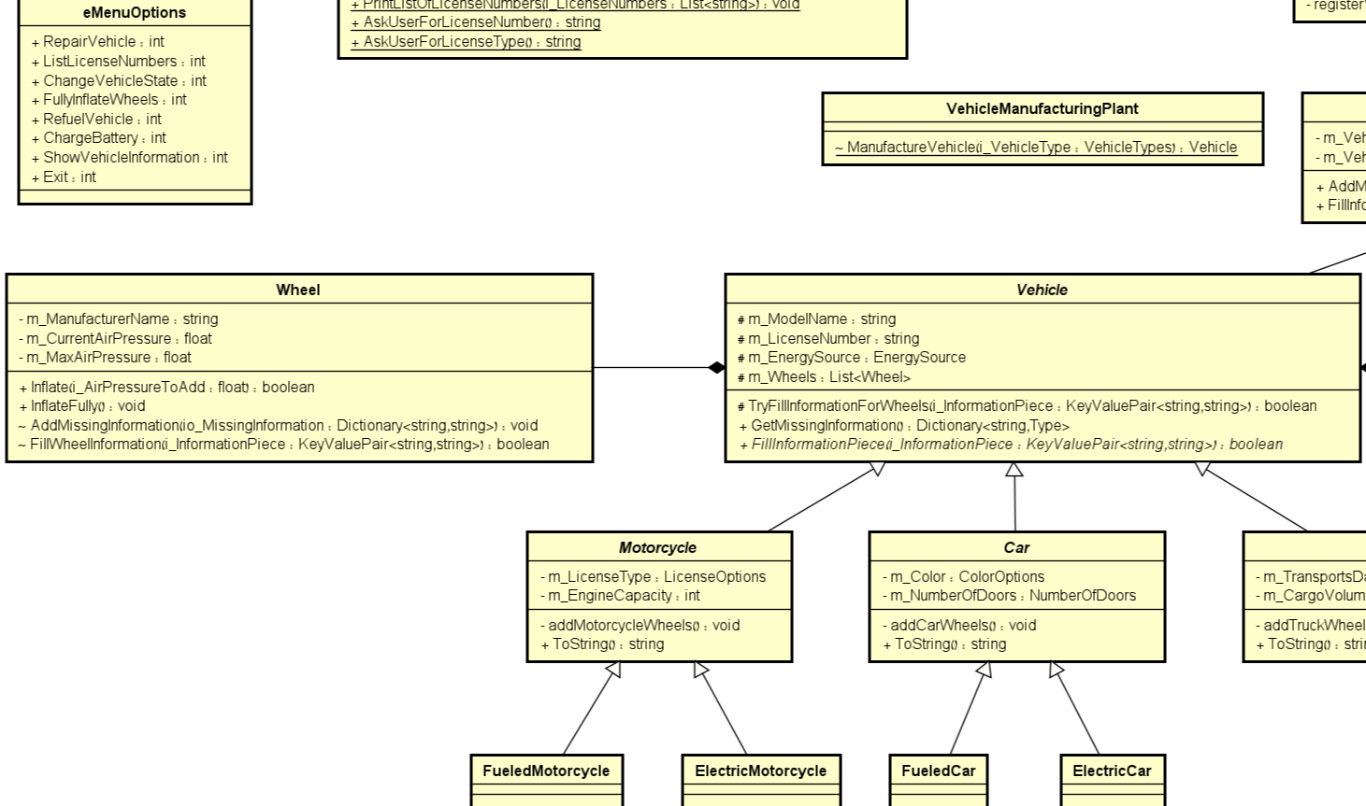קומפוזיציה של 'גלגל' ב'רכב':

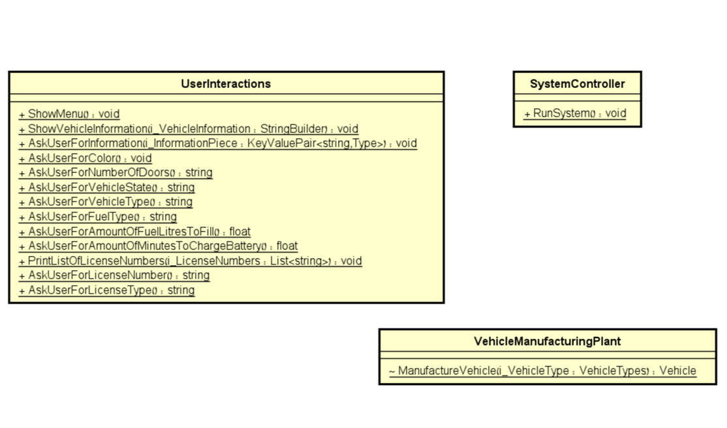'אינטראקציות משתמש', מחלקה לייצור רכבים וSystemController:

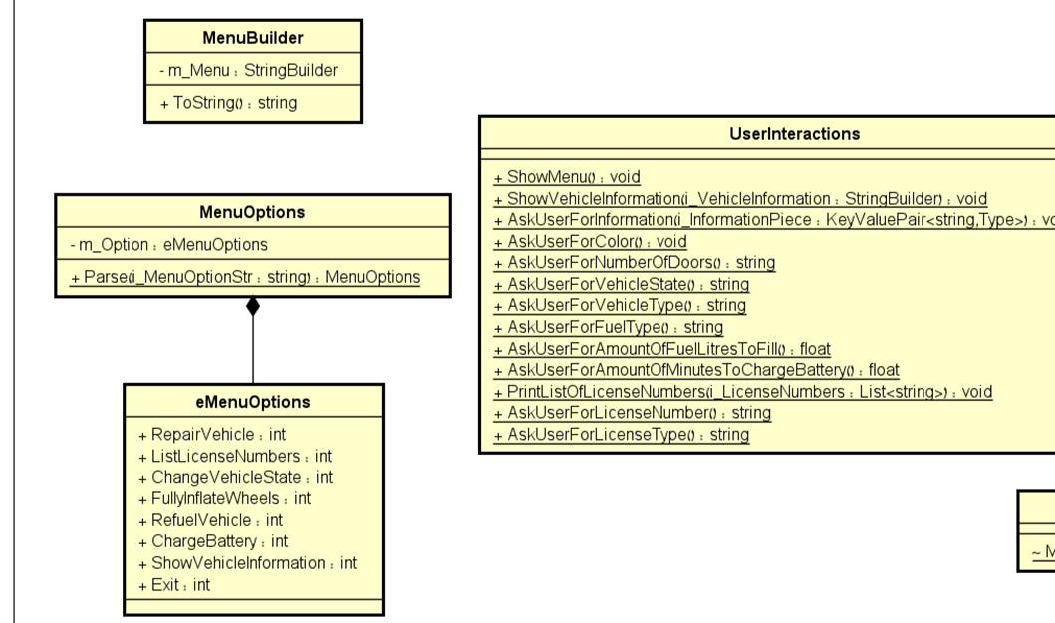'בנאי תפריטים', Enum eMenuOptions והמחלקה העוטפת MenuOptions:

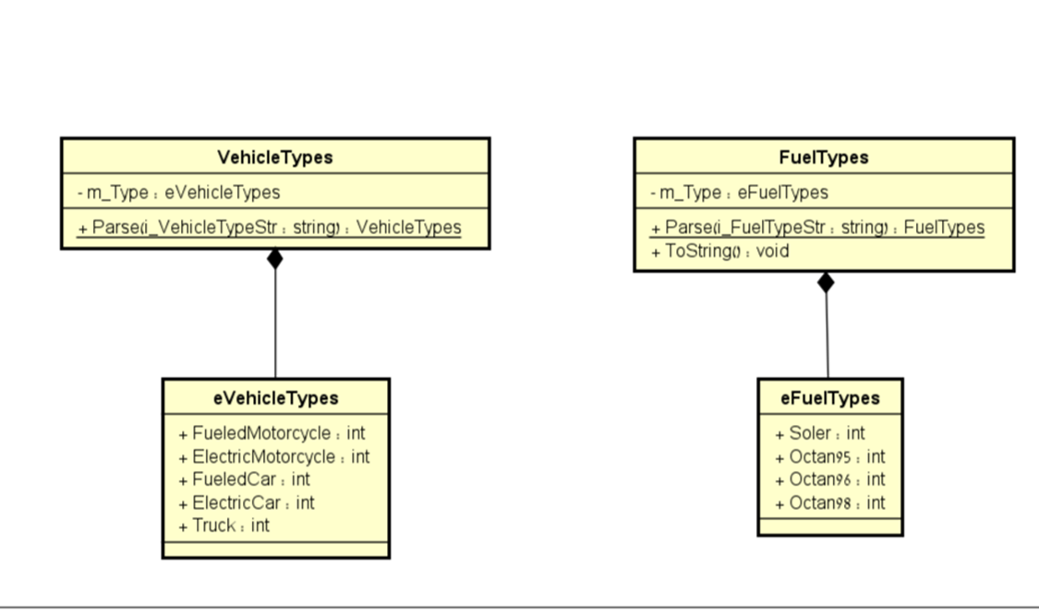Enums and Wrappers:

